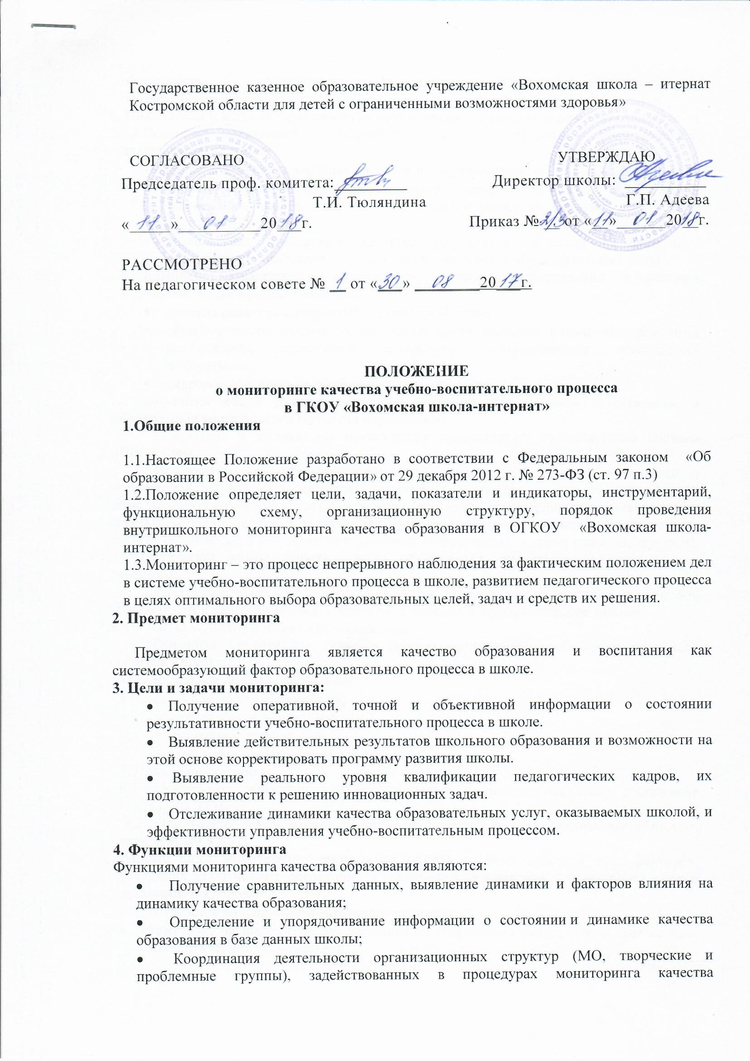

- образования, и распределение информационных потоков в соответствии с полномочиями организаторов.
6. Показатели и индикаторы качества результатов образовательной деятельности
6.1.Комплекс показателей и индикаторов качества результатов образовательной деятельности включает:
- уровень и качество учебных достижений обучающихся;
- уровень социализации обучающихся: сформированность компетенций, социального опыта, позволяющих адаптироваться в социуме; личностные достижения;·
- соответствие показателей качества результатов обучения и воспитания нормативным требованиям и запросам потребителей образовательных услуг.
6.2.Комплекс показателей и индикаторов ресурсного обеспечения и условий образовательного процесса включает:·
- уровень развития материально-технической базы;·
- обеспеченность участников образовательного процесса учебно-методическими материалами, справочной литературой, современными источниками информации;·
- кадровое обеспечение образовательного процесса
7. Источники сбора данных и инструментарий для расчёта показателей и индикаторов мониторинга качества образования.
Показатели и индикаторы мониторинга предоставляет существующая система ВШК школы.
Источниками и инструментарием сбора данных для расчета показателей и индикаторов мониторинга качества образования являются: данные государственной статистической отчётности;·государственной (итоговой) аттестации выпускников школе; результаты тестирования;·анкетирования, опросов, интервьюирования;·дополнительные данные, собираемые в рамках мониторинговых исследований, а также классные журналы, диагностические карты, табели уровня обученности, аналитические справки зам. директора.
Инструментарием экспертизы являются традиционные технологии анализа успеваемости и качества знаний, а также медицинские и психологические данные.
8. Объекты мониторингового исследования:
Объектом мониторинга является система организации учебно-воспитательного процесса в школе:
- начальное общее образование;
- основное общее образование;
- дополнительное образование;
- повышение квалификации;
- деятельность органов самоуправления.
9. Виды мониторинга
9.1. Мониторинг эффективности образовательного процесса на этапе достижения стандартов ЗУН.
9.2. Мониторинг результативности учебного процесса по образовательным областям, включенным в БУП.
Данные виды мониторинга раскрывают общую картину действия всех факторов, влияющих на обучение и воспитание, и показывают направления, нуждающиеся в более детальном исследовании:
- достигается ли цель образовательного процесса;
- существует ли положительная динамика по сравнению с результатами предыдущих диагностических исследований;
- существуют ли предпосылки для совершенствования работы преподавателя.
9.3.Отслеживание состояния учебного процесса решается путем проведения диагностических контрольных работ дважды в год: в декабре – по итогам первого полугодия и в апреле по итогам второго полугодия.
Цели проведения контроля:
- оценка успешности продвижения учащихся в предметной области;
- подведение промежуточных итогов обучения.
Кроме того, отслеживаются результаты обучения по всем предметам по итогам четвертей и полугодий (качественная успеваемость, степень обученности учащихся, средний балл).
10. Ожидаемые результаты
Результаты мониторинговых исследований предполагают:
- Получение независимой экспертизы состояния образовательного процесса.
- Улучшение функций управления образовательным процессом, обеспечивающих получение обратной связи.
Систематическое накопление банка данных для принятия управленческих и тактических решений.

11.Анализ результатов
Анализ результатов диагностических исследований осуществляется по традиционной схеме: обработка информации, оформление аналитической справки, обсуждение результатов на педагогическом совете, совещаниях, методических объединениях, оформление таблиц, диаграмм, пополнение банка имеющихся данных. Одна и та же диагностическая информация исследуется с различных позиций по видам мониторинга, что дает возможность превратить ее в деятельный инструмент управления качеством образования.

12.Исполнители
1. Учителя – предметники
2. Руководители ШМО
3. Классные руководители
4. Заместители директора.

